Hola alumnado de 1º ESO. Espero que os encontréis bien. Os planteo una actividad de repaso y otra para continuar avanzando en la 3ª Evaluación. Recuerda que, en las dos actividades, podéis ayudaros consultando en Google.

**COMPLETA:**

* Rey de Israel que venció a Goliat: … a … i …
* Hombre elegido por Dios para liberar a su pueblo, el pueblo de Israel, de la esclavitud de Egipto: M … i … ... s
* Nombre que reciben los grandes padres del pueblo de Israel: Abrahán, Isaac y Jacob. P … t … i … … … a
* Religión fundada por Jesucristo: C … i … … … a … … s m o
* Padre del pueblo Hebreo con el que Dios hizo un pacto y al que prometió una gran descendencia y una tierra muy próspera: A … … … h a …

**INVESTIGA**

**Imagen 1: Santa Apolonia de Alejandría**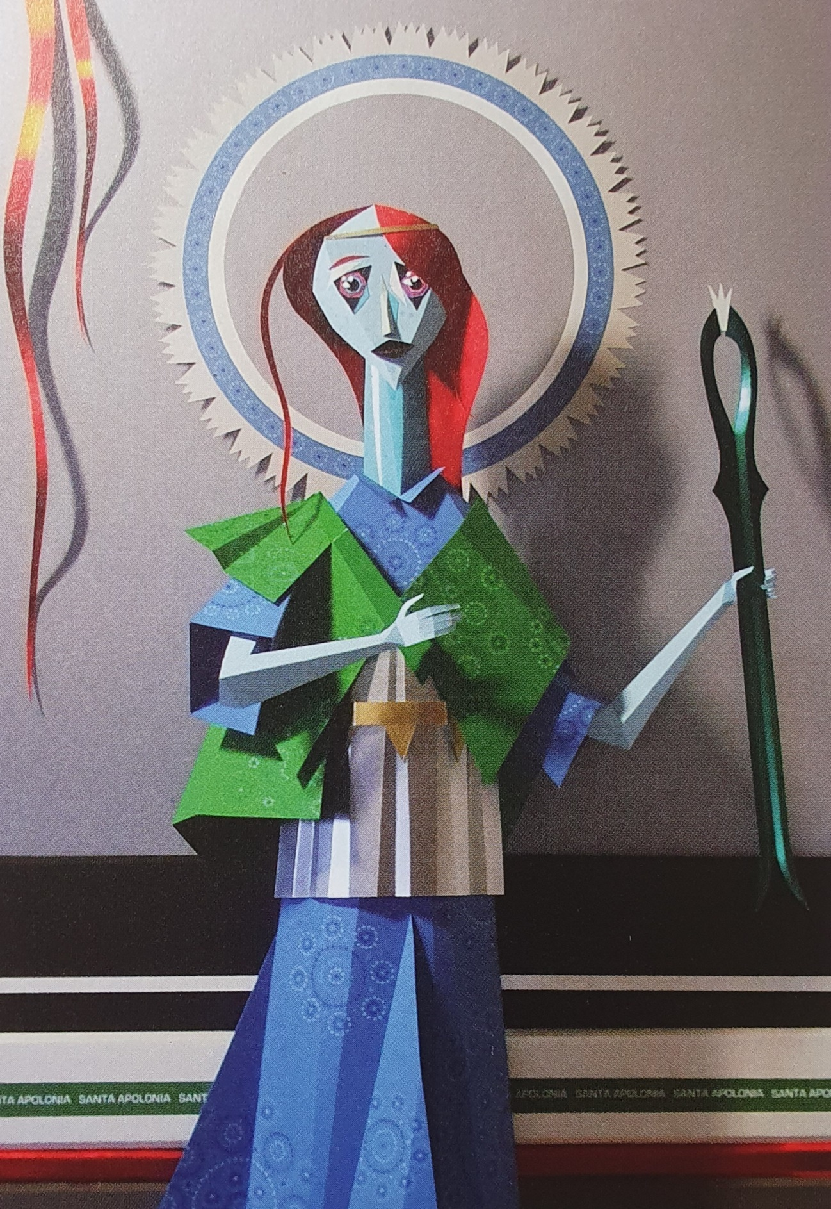

1. ¿Cuándo se celebra la festividad de **Santa**

**Apolonia de Alejandría**? :

……………………………………………

1. ¿De quién es Patrona? :

……………………………………………………………………………

……………………………………………………………………………..

…………………………………….

1. ¿Cómo se la representa? :

…………………………………………………………………………………

…………………………………………………………………………………

………………………….

**Imagen 2: San Andrés, Apóstol**

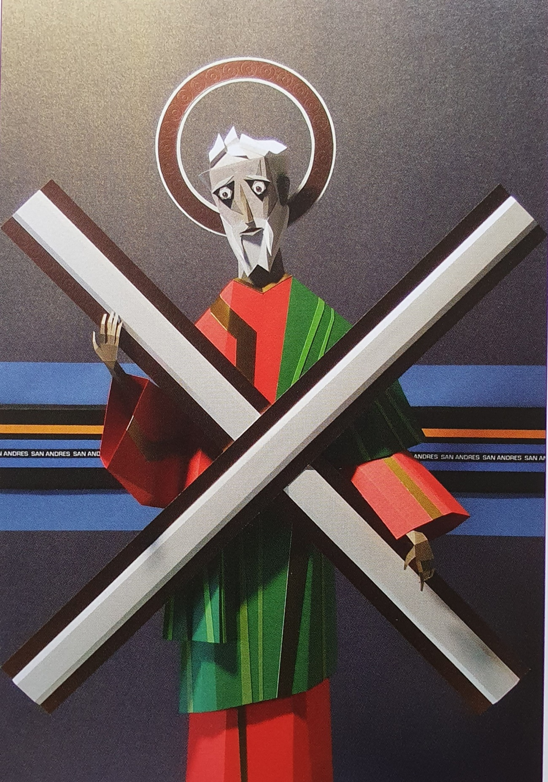

1. ¿Cuándo se celebra su festividad?:

………………………………………………………………

1. ¿Cómo se representa a San Andrés, Apóstol?:

………………………………………………………………………….

………………………………………

1. ¿De quién es Patrón?:

………………………………………………………………………….

…………………………………………………………………………….

**Ánimo y hasta pronto.**